תאריך: ___________
לכבוד
יחידת הפרויקטים
מה"ט
הצעה לפרויקט גמר

* יש להדפיס את כל הנתונים הנדרשים

- פרטי הסטודנטים
שם הסטודנט | ת.ז. 9 ספרות | כתובת | טלפון נייד | תאריך סיום הלימודים
מרים חדד | 021383435 | דוד ראובני 25, ירושלים | 050-4118232
מירי כהן | 300668852 | דרוק 56, ירושלים | 052-7604049

שם המכללה: המכללה למנהל סמל המכללה: 72213
מסלול ההכשרה: הנדסאים
מגמת לימוד: הנדסת תוכנה מקום ביצוע הפרויקט: המכללה למינהל

- פרטי המנחה האישי

שם המנחה * | כתובת | טלפון נייד | תואר | מקום עבודה/תפקיד

* עבור מנחה אישי חדש יש לצרף קורות חיים, ניסיון מקצועי ותעודות השכלה לאישור מה"ט.

- שם פרויקט הגמר
in & out

- מטרת פרויקט הגמר
לאפשר ניהול תקציב משק בית ו/או עסק בצורה קלה וידידותית, הכנסות מול הוצאות וקבלת טיפים ומידע שיכול לסייע בחסכון בעלויות.

- ספרות עזר ומקורות מידע
https://angular.io
https://msdn.microsoft.com
https://stackoverflow.com
https://www.w3schools.com
אנגולר ב- 10 ימים (סימי לייכטר)



_____________ ________________ __________________________
חתימת הסטודנט חתימת המנחה האישי חתימת הגורם המקצועי מטעם מה"ט

- תיאור הפרויקט (חצי עמוד לפחות, רצוי לצרף תמונות, המחשות, שרטוטים, סקיצות)

תיאור:
המערכת תאפשר לאנשים פרטיים ו/או לעסקים לנהל את כל ההתנהלות הכלכלית שלהם בצורה מרוכזת, מפוקחת, בנוחות מירבית ומקצועית גם ללא ידע מקדים במונחים חשבונאיים ואפשרות לתכנן נכון את התקציב הצפוי בהתבסס על חודשים קודמים ובשינויים צפויים.
המשתמשים יוכלו להפיק דוחות אשר יעזרו להם לרכז את המידע בהתאם לחתכים המובנים במערכת כמו קטגוריות, תתי קטגוריות, תקופות וכן לערוך השוואות על פני תקופות מקבילות.
המשתמשים יוכלו אף לתעד מסמכים רלוונטיים בהתאם לרישומי ההכנסה או ההוצאה כמו תלושי שכר, חשבונות לתשלום וכד' ולשלוף אותם בקלות בעת הצורך.
במערכת קיימת הפרדה אפשרית בין תשלומים או תקבולים שכבר נפרעו לבין צפויים ו/או מובטחים.

פרטיות וגישה לנתונים:
יתכן ולמשתמש אחד תהיה גישה למספר מערכות תקציב (כדוגמת משפחתי, עסק פרטי ושותפות) וכן אפשרי שלאנשים שונים תהיה גישה לתקציב משותף.
המשתמש יוכל לאפשר הגבלת גישה מראש, כדוגמת מנהל חשבונות אשר תהיה לו גישה לצפיה בנתונים אולם לא לבצע בהם שינויים.

ממשקים למערכות חיצוניות:
ישנה אפשרות למעבר ישיר לחשבונות הבנק בהתאם לחשבונות שהוגדרו מראש.
אופציה להרחבה – ממשק לאתר בנק ישראל לצורך המרת מט"ח לש"ח (ואז נוסיף את האופציה של בחירת מטבע בכל הטבלאות)
ממשק לקליטת דו"ח אקסל הכולל את הנתונים מחשבון הבנק, אופציה להרחבה – קליטת נתונים מממשק מקודד.

סקירת מצב קיים בשוק:
מבדיקת המצב בשוק מצאנו תוכנות שונות לניהול תקציב משק בית. הן מיועדות בעיקר לניהול חשבון אחד למשתמש. לא מצאנו תוכנה כזו אשר נותנת אפשרות למשתמש לנהל מס' חשבונות, וכן לא היתה אפשרות להגדיר כל פעולה בסטטוס אחר ולהפיק דוחו"ת בהתאם לבחירה.

יתרונות המערכת המוצעות:
המערכת תיהיה דינמית, מנהלי המערכת ידאגו לעדכן את המנויים בטיפים ובמידע אשר יאפשר להם להתוודע להטבות הנחות ומענקים אשר יתכן והם זכאים.

שימוש במבני נתונים וארגון קבצים:
הנתונים יאוכסנו במסד נתונים של SQL Server.
SQL Server בנוי לתמיכה במס' גדול של קריאות בו זמנית ואין חשש לקריסה ברמה של הפרוייקט.
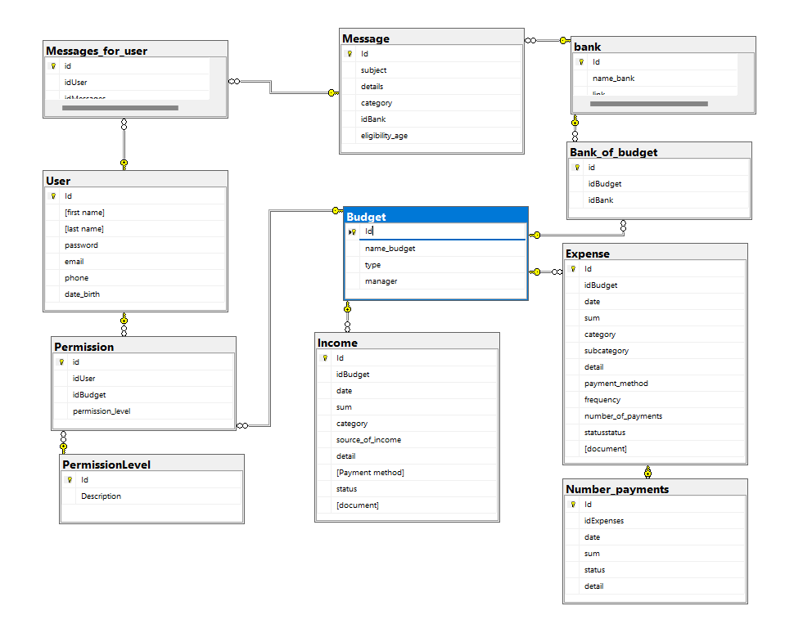

תרשים המערכת המרכזי:
רישום למערכת
כניסה למערכת
צפייה בהכנסות
הוספת הכנסה
צפייה בהוצאות
הוספת הוצאה
הקמת תקציב חדש
הפקת דוחו"ת
system

טכנולוגיות בשימוש:
Web Api . Net Core
Angular

שפות הפיתוח:
Web Api (C#)
JavaScript

ארכיטקטורה נבחרת:
הארכיטקטורה הנבחרת היא חלוקה ל- 3 שכבות Tier Architecture
בפרויקטים שמבוססים על data base מומלץ להשתמש בגישה של מודל השכבות, בארכיטקטורה זו קיימת הפרדה בין השכבות השונות בפרויקט.
היתרון העיקרי בחלוקה לשכבות הוא תחזוקה קלה במיוחד במערכות גדולות, כך שניתן יחסית בקלות להחליף כל שכבה בלי לגעת בשכבות האחרות כאשר נרצה לעשות שינויים בתכנית.

חלוקה לתוכניות ומודלים:
- שכבת תצוגה - (Layer Presentation) שכבת ממשק המשתמש (User Interface)
שכבה זו מורכבת מפרויקט אנגולר המציג את דפי Html.
השכבה מתקשרת בין המשתמש לבין שאר השכבות של המערכת Angular.
- שכבת הלוגיקה העסקית (Logic Business-BL) –
השכבה שאמונה על הלוגיקה של המערכת, עוסקת בעיבוד המידע, בחישובים שונים ושליחתם לשכבת התצוגה.
בשכבה זו נממש את הפונקציונאליות של המערכת – Controller – WebApi.
- שכבת הנתונים – (DAL – Data Access Layer)
שכבה זו מורכבת ממקור נתונים – מסד הנתונים שלנו, וממערכת תוכנה Entity framework אשר תפקידה לקרוא את המידע הנדרש למערכת, לשמור את העדכונים, ולהוסיף מידע חדש או למחוק פרטי מידע קיימים -.Model Entities Framework

סביבת שרת:
לצורך הפרויקט נשתמש בשרת מקומי IISExpress המסופק עם סביבת העבודה של .visual studio אם האתר יירכש ע"י לקוח נעלה אותו לשרת אירוח כלשהו או .Microsoft azure

ממשק המשתמש/ לקוח : GUI
שכבת ה GUI מורכת מדפי HTML שמוצגים למשתמש דרך הדפדפן.

שימוש בחבילות תוכנה:
Bootstrap, Css, Entity framework, mdbootstrap

אופציות להרחבה:
ממשק לאתר בנק ישראל לצורך המרת מט"ח לש"ח (ואז נוסיף את האופציה של בחירת מטבע בכל הטבלאות).
קליטת נתונים מממשק מקודד.

משאבים הנדרשים לפרוייקט:

מס' שעות המוקדשות לפרוייקט: 700 שעות שיחולקו שווה בין שתי בנות הזוג.

ציוד נדרש: מחשב ורשת.

תוכנות נדרשות:

Visual Studio 2019

Visual Studio Code

SQL Server

IIs express

דפדפנים

תכנית עבודה ושלבים למימוש הפרוייקט:
- אפיון ותכנון.
- כתיבת צד לקוח, כתיבת צד שרת, עיצוב צד לקוח.
- בדיקות של התוכנה.
- כתיבת ספר פרוייקט.

בקרת גרסאות (version control):

הפרוייקט ינוהל במערכות של GITHUB לצורך תחזוקה, פיתוח ושיתוף קוד.

מתודולוגית הפיתוח תכלול code reviews של הקוד שהוכנס.

- הערות ראש המגמה במכללה

___________________________________________________________________

___________________________________________________________________

- אישור ראש המגמה

שם: מרים ויכלדר חתימה: ____________ תאריך: _____________

- הערות הגורם המקצועי מטעם מה"ט

___________________________________________________________________

___________________________________________________________________

- אישור הגורם המקצועי מטעם מה"ט

שם: ____________________ חתימה: ____________ תאריך: _____________

